Министерство образования Республики Беларусь

Оршанский колледж ВГУ имени П.М.Машерова

**Отчет**

по учебной практике

«Модуль 8. Реализация проекта.»

по учебной практике

Выполнил учащийся Липинский М.А

3ПОИС23

группа _________ 05.10.2025г.

Проверил Алейников М.А.

00.10.2025 г.

Орша, 2025

**Цель:** закрепить знания по графическим интерфейсам на ЯП С#.

**Модуль 8 Реализация проекта:**

**Управление контактами:** Создайте приложение для управления контактами. Пользователи могут добавлять, редактировать и удалять контакты, а также искать контакты по имени.

**Ход работы**

**Выполнение задания**

**8.1. Постановка задачи**

**8.1.1. Описание предметной области**

Предметная область представляет собой управление персональными контактами. Пользователь работает с набором записей о людях, каждая из которых содержит основные сведения: полное имя, номер телефона в международном формате и адрес электронной почты. Система предназначена для индивидуального использования на настольном компьютере и обеспечивает удобный доступ к данным через графический интерфейс, выполненный в едином стиле.

**8.1.2.** **Характеристика решаемой задачи**

Задача заключается в разработке настольного приложения на платформе WPF, реализующего полный цикл операций с контактами: создание, просмотр, поиск, редактирование и удаление. Функционал разделён на три логические страницы: одна отвечает за добавление нового контакта, вторая — за поиск и отображение списка, третья — за редактирование и удаление выбранной записи. Приложение использует навигацию между страницами, валидацию ввода (обязательное поле — имя), а также мгновенное обновление интерфейса при изменении данных. Все данные хранятся в оперативной памяти на время работы программы.

**8.1.3. Разработка моделей решаемой задачи**

Основной моделью данных является класс ContactModel, содержащий свойства: уникальный идентификатор (GUID), имя, телефон и email. Хранилище реализовано через статический класс AppData, в котором используется коллекция ObservableCollection<ContactModel>. Это обеспечивает автоматическое обновление элементов интерфейса при добавлении, изменении или удалении контактов. Приложение состоит из главного окна с навигационной панелью и контейнером Frame, в который загружаются три страницы: CreateContactPage, SearchContactPage и EditContactPage. Каждая страница взаимодействует с общей коллекцией данных, что гарантирует согласованность информации.

**8.2. Проектирование программного модуля**

**8.2.1. Сбор исходных материалов**

Для реализации использована платформа .NET 8.0 и технология WPF. Разработка ведётся в среде Visual Studio 2022 с применением языка C#. В проекте задействованы стандартные пространства имён: System.Windows, System.Collections.ObjectModel и System.Linq. Интерфейс оформлен в тёплых тонах с чёрной обводкой элементов, увеличенными кнопками и закруглёнными углами для повышения читаемости и эстетики. В качестве тестовых данных в коллекцию добавлены два предзаполненных контакта.

**8.2.2. Проектирование информационной модели**

Информационная модель строится вокруг сущности «Контакт», которая включает обязательное поле «Имя» и необязательные поля «Телефон» и «Email». Уникальность записи обеспечивается автоматически генерируемым идентификатором. Все контакты хранятся в одной общей коллекции типа ObservableCollection, доступной из любого модуля приложения. Изменения в коллекции автоматически отражаются в интерфейсе благодаря механизму привязки данных. Фильтрация при поиске осуществляется по подстроке в поле имени с учётом регистра.

**8.2.3. Описание входных и выходных данных**

Входные данные вводятся пользователем через текстовые поля: имя, телефон и email при создании или редактировании, а также строка поиска при фильтрации. Выбор контакта осуществляется кликом по записи в списке. Подтверждение удаления запрашивается через диалоговое окно. Выходные данные отображаются в виде структурированного списка: имя выделено жирным шрифтом, под ним — телефон и email. После успешной операции выводится уведомление. Все изменения мгновенно отражаются в интерфейсе без перезапуска приложения.

**8.3. Реализация программного модуля**

**8.3.1. Описание диаграммы классов разрабатываемого проекта** Проект построен на простой и эффективной объектно-ориентированной архитектуре. Центральным элементом является класс ContactModel, представляющий отдельный контакт. Он содержит четыре свойства: Id (уникальный идентификатор типа string, генерируемый через GUID), Name, Phone и Email. Данные всех контактов хранятся в статическом классе AppData, который содержит одно публичное статическое свойство — коллекцию ObservableCollection<ContactModel> под названием Contacts.

Классы страниц (CreateContactPage, SearchContactPage, EditContactPage) наследуются от Page и являются частичными (partial), что позволяет разделять XAML-разметку и код на C#. Главное окно приложения — MainWindow — управляет навигацией через элемент Frame, переключая страницы по нажатию кнопок. Класс App отвечает за глобальные стили и запуск приложения. Все классы находятся в пространстве имён ContactManager, что обеспечивает логическую целостность и удобство доступа к общим данным.

**8.3.2. Описание структуры разрабатываемого проекта** Структура проекта чётко разделена по функциональности. Файл App.xaml содержит глобальные стили для кнопок и текстовых полей, а также определяет точку входа в приложение (StartupUri="MainWindow.xaml"). Главное окно MainWindow.xaml включает верхнюю панель навигации с тремя кнопками и контейнер Frame для отображения страниц.

Каждая страница реализована парой файлов:

* CreateContactPage.xaml и .cs — форма добавления нового контакта с валидацией и кнопкой сохранения;
* SearchContactPage.xaml и .cs — поле поиска и список контактов с динамической фильтрацией;
* EditContactPage.xaml и .cs — список для выбора, поля редактирования и кнопки сохранения/удаления.

Модель данных (ContactModel.cs) и хранилище (AppData.cs) вынесены в отдельные файлы для обеспечения переиспользования. Все элементы интерфейса используют привязку к общей коллекции AppData.Contacts, что гарантирует синхронизацию данных между страницами без дополнительных механизмов.

**8.3.3. Проектирование и реализация интерфейса программы** Интерфейс выполнен в едином стиле с использованием тёплых пастельных тонов: основной фон — светло-бежевый , поля ввода — кремовые , кнопки — светло-оранжевые с чёрной обводкой. Все элементы имеют увеличенные размеры, закруглённые углы и тени для создания объёмного и современного вида.

Навигация реализована через три крупные кнопки в верхней части окна: «Создать», «Поиск», «Редактировать». Переход между страницами осуществляется мгновенно через метод Frame.Navigate(). На странице создания пользователь вводит данные в поля с подсказками; при сохранении проверяется наличие имени. Страница поиска содержит поле ввода и список, обновляющийся в реальном времени при вводе текста. Страница редактирования позволяет выбрать контакт, отредактировать его данные и удалить с подтверждением через диалоговое окно. Все действия сопровождаются всплывающими уведомлениями об успехе или ошибке. Интерфейс интуитивно понятен, адаптирован под разрешение 750×600 пикселей и полностью соответствует принципам usability.

Ниже будут представлены листинги с исходным кодом.

**Листинг 1.** MainWindow.xaml

<Window x:Class="ContactManager.MainWindow"

xmlns="http://schemas.microsoft.com/winfx/2006/xaml/presentation"

xmlns:x="http://schemas.microsoft.com/winfx/2006/xaml"

Title="Менеджер контактов" Height="600" Width="750"

Background="#2D2D30">

<Grid>

<!-- Навигация -->

<StackPanel Orientation="Horizontal" Background="#404040" Height="50" VerticalAlignment="Top">

<Button Content="Создать" Click="GoToCreate" Width="150" Margin="5" FontSize="16" Background="#007ACC" Foreground="White" BorderThickness="0"/>

<Button Content="Поиск" Click="GoToSearch" Width="150" Margin="5" FontSize="16" Background="#007ACC" Foreground="White" BorderThickness="0"/>

<Button Content="Редактировать" Click="GoToEdit" Width="150" Margin="5" FontSize="16" Background="#007ACC" Foreground="White" BorderThickness="0"/>

</StackPanel>

<!-- Контейнер для страниц -->

<Frame x:Name="MainFrame" NavigationUIVisibility="Hidden" Margin="0,50,0,0"/>

</Grid>

</Window>

**Листинг 2.** MainWindow.xaml.cs

using System.Windows;

using System.Windows.Controls;

namespace ContactManager

{

public partial class MainWindow : Window

{

public MainWindow()

{

InitializeComponent();

MainFrame.Navigate(new SearchContactPage()); // Открываем поиск по умолчанию

}

private void GoToCreate(object sender, RoutedEventArgs e)

=> MainFrame.Navigate(new CreateContactPage());

private void GoToSearch(object sender, RoutedEventArgs e)

=> MainFrame.Navigate(new SearchContactPage());

private void GoToEdit(object sender, RoutedEventArgs e)

=> MainFrame.Navigate(new EditContactPage());

}

}

Листинг 3.AppData.cs

using System.Collections.ObjectModel;

namespace ContactManager

{

public static class AppData

{

public static ObservableCollection<ContactModel> Contacts { get; set; } = new ObservableCollection<ContactModel>

{

new ContactModel { Name = "Иван Иванов", Phone = "+375 29 123-45-67", Email = "ivan@example.com" },

new ContactModel { Name = "Мария Петрова", Phone = "+375 33 987-65-43", Email = "maria@example.com" }

};

}

}

**Листинг 3.**ContactModel.cs

using System;

namespace ContactManager

{

public class ContactModel

{

public string Id { get; set; } = Guid.NewGuid().ToString();

public string Name { get; set; } = "";

public string Phone { get; set; } = "";

public string Email { get; set; } = "";

public override string ToString() => $"{Name} ({Phone})";

}

}

CreateContactPage.xaml

<Page x:Class="ContactManager.CreateContactPage"

xmlns="http://schemas.microsoft.com/winfx/2006/xaml/presentation"

xmlns:x="http://schemas.microsoft.com/winfx/2006/xaml"

Title="Создать контакт" Background="#FFFFF8DC">

<Grid Margin="30">

<Grid.RowDefinitions>

<RowDefinition Height="Auto"/>

<RowDefinition Height="Auto"/>

<RowDefinition Height="Auto"/>

<RowDefinition Height="Auto"/>

<RowDefinition Height="*"/>

</Grid.RowDefinitions>

<TextBlock Text="Создание нового контакта" FontSize="20" FontWeight="Bold" Foreground="#FF8B5A2B" Margin="0,0,0,20"/>

<StackPanel Grid.Row="1" Orientation="Horizontal" Margin="0,0,0,10">

<TextBlock Text="Имя:" Width="100" VerticalAlignment="Center" Foreground="#FF8B5A2B"/>

<TextBox x:Name="NameTextBox" Width="300" Height="35" BorderBrush="Black" BorderThickness="2" Background="#FFFFF3E0" Padding="5"/>

</StackPanel>

<StackPanel Grid.Row="2" Orientation="Horizontal" Margin="0,0,0,10">

<TextBlock Text="Телефон:" Width="100" VerticalAlignment="Center" Foreground="#FF8B5A2B"/>

<TextBox x:Name="PhoneTextBox" Width="300" Height="35" BorderBrush="Black" BorderThickness="2" Background="#FFFFF3E0" Padding="5"/>

</StackPanel>

<StackPanel Grid.Row="3" Orientation="Horizontal" Margin="0,0,0,20">

<TextBlock Text="Email:" Width="100" VerticalAlignment="Center" Foreground="#FF8B5A2B"/>

<TextBox x:Name="EmailTextBox" Width="300" Height="35" BorderBrush="Black" BorderThickness="2" Background="#FFFFF3E0" Padding="5"/>

</StackPanel>

<Button Grid.Row="4" Content="Сохранить контакт" Click="SaveContact_Click" Width="200" Height="45"

Background="#FFFFDAB9" Foreground="#FF8B5A2B" FontSize="16" FontWeight="Bold"

BorderBrush="Black" BorderThickness="2" HorizontalAlignment="Center"/>

</Grid>

</Page>

**Листинг 4.** CreateContactPage.xaml

<Page x:Class="ContactManager.CreateContactPage"

xmlns="http://schemas.microsoft.com/winfx/2006/xaml/presentation"

xmlns:x="http://schemas.microsoft.com/winfx/2006/xaml"

Title="Создать контакт" Background="#FFFFF8DC">

<Grid Margin="30">

<Grid.RowDefinitions>

<RowDefinition Height="Auto"/>

<RowDefinition Height="Auto"/>

<RowDefinition Height="Auto"/>

<RowDefinition Height="Auto"/>

<RowDefinition Height="*"/>

</Grid.RowDefinitions>

<TextBlock Text="Создание нового контакта" FontSize="20" FontWeight="Bold" Foreground="#FF8B5A2B" Margin="0,0,0,20"/>

<StackPanel Grid.Row="1" Orientation="Horizontal" Margin="0,0,0,10">

<TextBlock Text="Имя:" Width="100" VerticalAlignment="Center" Foreground="#FF8B5A2B"/>

<TextBox x:Name="NameTextBox" Width="300" Height="35" BorderBrush="Black" BorderThickness="2" Background="#FFFFF3E0" Padding="5"/>

</StackPanel>

<StackPanel Grid.Row="2" Orientation="Horizontal" Margin="0,0,0,10">

<TextBlock Text="Телефон:" Width="100" VerticalAlignment="Center" Foreground="#FF8B5A2B"/>

<TextBox x:Name="PhoneTextBox" Width="300" Height="35" BorderBrush="Black" BorderThickness="2" Background="#FFFFF3E0" Padding="5"/>

</StackPanel>

<StackPanel Grid.Row="3" Orientation="Horizontal" Margin="0,0,0,20">

<TextBlock Text="Email:" Width="100" VerticalAlignment="Center" Foreground="#FF8B5A2B"/>

<TextBox x:Name="EmailTextBox" Width="300" Height="35" BorderBrush="Black" BorderThickness="2" Background="#FFFFF3E0" Padding="5"/>

</StackPanel>

<Button Grid.Row="4" Content="Сохранить контакт" Click="SaveContact_Click" Width="200" Height="45"

Background="#FFFFDAB9" Foreground="#FF8B5A2B" FontSize="16" FontWeight="Bold"

BorderBrush="Black" BorderThickness="2" HorizontalAlignment="Center"/>

</Grid>

</Page>

**Листинг 5.**CreateContactPage.xaml.cs

<Page x:Class="ContactManager.CreateContactPage"

xmlns="http://schemas.microsoft.com/winfx/2006/xaml/presentation"

xmlns:x="http://schemas.microsoft.com/winfx/2006/xaml"

Title="Создать контакт" Background="#2D2D30">

<Grid Margin="20">

<Grid.RowDefinitions>

<RowDefinition Height="Auto"/>

<RowDefinition Height="Auto"/>

<RowDefinition Height="Auto"/>

<RowDefinition Height="Auto"/>

<RowDefinition Height="*"/>

</Grid.RowDefinitions>

<TextBlock Text="Создание нового контакта" FontSize="20" FontWeight="Bold" Foreground="#007ACC" Margin="0,0,0,15"/>

<StackPanel Grid.Row="1" Orientation="Horizontal" Margin="0,0,0,10">

<TextBlock Text="Имя:" Width="100" VerticalAlignment="Center" Foreground="White"/>

<TextBox x:Name="NameTextBox" Width="300" Height="35" BorderBrush="#505050" BorderThickness="1" Background="#404040" Foreground="White" Padding="5"/>

</StackPanel>

<StackPanel Grid.Row="2" Orientation="Horizontal" Margin="0,0,0,10">

<TextBlock Text="Телефон:" Width="100" VerticalAlignment="Center" Foreground="White"/>

<TextBox x:Name="PhoneTextBox" Width="300" Height="35" BorderBrush="#505050" BorderThickness="1" Background="#404040" Foreground="White" Padding="5"/>

</StackPanel>

<StackPanel Grid.Row="3" Orientation="Horizontal" Margin="0,0,0,15">

<TextBlock Text="Email:" Width="100" VerticalAlignment="Center" Foreground="White"/>

<TextBox x:Name="EmailTextBox" Width="300" Height="35" BorderBrush="#505050" BorderThickness="1" Background="#404040" Foreground="White" Padding="5"/>

</StackPanel>

<Button Grid.Row="4" Content="Сохранить контакт" Click="SaveContact_Click" Width="200" Height="45"

Background="#007ACC" Foreground="White" FontSize="16" FontWeight="Bold"

BorderThickness="0" HorizontalAlignment="Center"/>

</Grid>

</Page>

**Листинг 6.** EditContactPage.xaml

<Page x:Class="ContactManager.EditContactPage"

xmlns="http://schemas.microsoft.com/winfx/2006/xaml/presentation"

xmlns:x="http://schemas.microsoft.com/winfx/2006/xaml"

Title="Редактировать контакт" Background="#FFFFF8DC">

<Grid Margin="30">

<Grid.RowDefinitions>

<RowDefinition Height="Auto"/>

<RowDefinition Height="*"/>

<RowDefinition Height="Auto"/>

</Grid.RowDefinitions>

<!-- Заголовок -->

<TextBlock Text="Выберите контакт для редактирования" FontSize="20" FontWeight="Bold"

Foreground="#FF8B5A2B" Margin="0,0,0,15"/>

<!-- Список контактов -->

<ListBox x:Name="ContactsListBox" Grid.Row="1" SelectionChanged="ContactsListBox_SelectionChanged"

Background="#FFFFF3E0" BorderBrush="Black" BorderThickness="2" Margin="0,0,0,15">

<ListBox.ItemTemplate>

<DataTemplate>

<Border BorderBrush="Black" BorderThickness="1" CornerRadius="6" Padding="12" Margin="4" Background="#FFFFF8DC">

<StackPanel>

<TextBlock Text="{Binding Name}" FontWeight="Bold" Foreground="#FF8B5A2B" FontSize="14"/>

<TextBlock Text="{Binding Phone}" Foreground="#FF8B4513"/>

<TextBlock Text="{Binding Email}" Foreground="#FF8B4513"/>

</StackPanel>

</Border>

</DataTemplate>

</ListBox.ItemTemplate>

</ListBox>

<!-- Форма редактирования -->

<Grid Grid.Row="2" IsEnabled="False" x:Name="EditForm">

<Grid.RowDefinitions>

<RowDefinition Height="Auto"/>

<RowDefinition Height="Auto"/>

<RowDefinition Height="Auto"/>

<RowDefinition Height="Auto"/>

</Grid.RowDefinitions>

<StackPanel Grid.Row="0" Orientation="Horizontal" Margin="0,0,0,10">

<TextBlock Text="Имя:" Width="100" VerticalAlignment="Center" Foreground="#FF8B5A2B" FontWeight="Bold"/>

<TextBox x:Name="NameTextBox" Width="300" Height="35" BorderBrush="Black" BorderThickness="2" Background="#FFFFF3E0" Padding="5"/>

</StackPanel>

<StackPanel Grid.Row="1" Orientation="Horizontal" Margin="0,0,0,10">

<TextBlock Text="Телефон:" Width="100" VerticalAlignment="Center" Foreground="#FF8B5A2B" FontWeight="Bold"/>

<TextBox x:Name="PhoneTextBox" Width="300" Height="35" BorderBrush="Black" BorderThickness="2" Background="#FFFFF3E0" Padding="5"/>

</StackPanel>

<StackPanel Grid.Row="2" Orientation="Horizontal" Margin="0,0,0,15">

<TextBlock Text="Email:" Width="100" VerticalAlignment="Center" Foreground="#FF8B5A2B" FontWeight="Bold"/>

<TextBox x:Name="EmailTextBox" Width="300" Height="35" BorderBrush="Black" BorderThickness="2" Background="#FFFFF3E0" Padding="5"/>

</StackPanel>

<StackPanel Grid.Row="3" Orientation="Horizontal" HorizontalAlignment="Center">

<Button Content="Сохранить изменения" Click="SaveChanges_Click" Width="180" Height="45"

Background="#FFFFDAB9" Foreground="#FF8B5A2B" FontSize="16" FontWeight="Bold"

BorderBrush="Black" BorderThickness="2" Margin="0,0,10,0"/>

<Button Content="Удалить контакт" Click="DeleteContact_Click" Width="180" Height="45"

Background="#FFB22222" Foreground="White" FontSize="16" FontWeight="Bold"

BorderBrush="Black" BorderThickness="2"/>

</StackPanel>

</Grid>

</Grid>

</Page>

**Листинг 7.** EditContactPage.xaml.cs

<Page x:Class="ContactManager.EditContactPage"

xmlns="http://schemas.microsoft.com/winfx/2006/xaml/presentation"

xmlns:x="http://schemas.microsoft.com/winfx/2006/xaml"

Title="Редактировать контакт" Background="#2D2D30">

<Grid Margin="20">

<Grid.RowDefinitions>

<RowDefinition Height="Auto"/>

<RowDefinition Height="*"/>

<RowDefinition Height="Auto"/>

</Grid.RowDefinitions>

<!-- Заголовок -->

<TextBlock Text="Выберите контакт для редактирования" FontSize="20" FontWeight="Bold"

Foreground="#007ACC" Margin="0,0,0,15"/>

<!-- Список контактов -->

<ListBox x:Name="ContactsListBox" Grid.Row="1" SelectionChanged="ContactsListBox_SelectionChanged"

Background="#404040" BorderBrush="#505050" BorderThickness="1" Margin="0,0,0,15">

<ListBox.ItemTemplate>

<DataTemplate>

<Border Padding="10" Margin="3" Background="Transparent">

<StackPanel>

<TextBlock Text="{Binding Name}" FontWeight="Bold" Foreground="#007ACC" FontSize="14"/>

<TextBlock Text="{Binding Phone}" Foreground="White"/>

<TextBlock Text="{Binding Email}" Foreground="White"/>

</StackPanel>

</Border>

</DataTemplate>

</ListBox.ItemTemplate>

</ListBox>

<!-- Форма редактирования -->

<Grid Grid.Row="2" IsEnabled="False" x:Name="EditForm">

<Grid.RowDefinitions>

<RowDefinition Height="Auto"/>

<RowDefinition Height="Auto"/>

<RowDefinition Height="Auto"/>

<RowDefinition Height="Auto"/>

</Grid.RowDefinitions>

<StackPanel Grid.Row="0" Orientation="Horizontal" Margin="0,0,0,10">

<TextBlock Text="Имя:" Width="100" VerticalAlignment="Center" Foreground="White" FontWeight="Bold"/>

<TextBox x:Name="NameTextBox" Width="300" Height="35" BorderBrush="#505050" BorderThickness="1" Background="#404040" Foreground="White" Padding="5"/>

</StackPanel>

<StackPanel Grid.Row="1" Orientation="Horizontal" Margin="0,0,0,10">

<TextBlock Text="Телефон:" Width="100" VerticalAlignment="Center" Foreground="White" FontWeight="Bold"/>

<TextBox x:Name="PhoneTextBox" Width="300" Height="35" BorderBrush="#505050" BorderThickness="1" Background="#404040" Foreground="White" Padding="5"/>

</StackPanel>

<StackPanel Grid.Row="2" Orientation="Horizontal" Margin="0,0,0,15">

<TextBlock Text="Email:" Width="100" VerticalAlignment="Center" Foreground="White" FontWeight="Bold"/>

<TextBox x:Name="EmailTextBox" Width="300" Height="35" BorderBrush="#505050" BorderThickness="1" Background="#404040" Foreground="White" Padding="5"/>

</StackPanel>

<StackPanel Grid.Row="3" Orientation="Horizontal" HorizontalAlignment="Center">

<Button Content="Сохранить изменения" Click="SaveChanges_Click" Width="180" Height="45"

Background="#007ACC" Foreground="White" FontSize="16" FontWeight="Bold"

BorderThickness="0" Margin="0,0,10,0"/>

<Button Content="Удалить контакт" Click="DeleteContact_Click" Width="180" Height="45"

Background="#B22222" Foreground="White" FontSize="16" FontWeight="Bold"

BorderThickness="0"/>

</StackPanel>

</Grid>

</Grid>

</Page>

**Листинг 8.** SearchContactPage.xaml

<Page x:Class="ContactManager.SearchContactPage"

xmlns="http://schemas.microsoft.com/winfx/2006/xaml/presentation"

xmlns:x="http://schemas.microsoft.com/winfx/2006/xaml"

Title="Поиск контактов" Background="#FFFFF8DC">

<Grid Margin="30">

<Grid.RowDefinitions>

<RowDefinition Height="Auto"/>

<RowDefinition Height="*"/>

</Grid.RowDefinitions>

<StackPanel Grid.Row="0" Orientation="Horizontal" Margin="0,0,0,15">

<TextBlock Text="Поиск:" VerticalAlignment="Center" Margin="0,0,10,0" Foreground="#FF8B5A2B" FontWeight="Bold"/>

<TextBox x:Name="SearchTextBox" Width="350" Height="35" TextChanged="SearchTextBox_TextChanged"

BorderBrush="Black" BorderThickness="2" Background="#FFFFF3E0" Padding="5"/>

</StackPanel>

<ListBox x:Name="ContactsListBox" Grid.Row="1" Background="#FFFFF8DC" BorderBrush="Black" BorderThickness="2">

<ListBox.ItemTemplate>

<DataTemplate>

<Border BorderBrush="Black" BorderThickness="1" CornerRadius="5" Padding="10" Margin="3" Background="#FFFFF3E0">

<StackPanel>

<TextBlock Text="{Binding Name}" FontWeight="Bold" Foreground="#FF8B5A2B"/>

<TextBlock Text="{Binding Phone}" Foreground="#FF8B5A2B"/>

<TextBlock Text="{Binding Email}" Foreground="#FF8B5A2B"/>

</StackPanel>

</Border>

</DataTemplate>

</ListBox.ItemTemplate>

</ListBox>

</Grid>

</Page>

**Листинг 9.** SearchContactPage.xaml.cs

<Page x:Class="ContactManager.SearchContactPage"

xmlns="http://schemas.microsoft.com/winfx/2006/xaml/presentation"

xmlns:x="http://schemas.microsoft.com/winfx/2006/xaml"

Title="Поиск контактов" Background="#2D2D30">

<Grid Margin="20">

<Grid.RowDefinitions>

<RowDefinition Height="Auto"/>

<RowDefinition Height="*"/>

</Grid.RowDefinitions>

<StackPanel Grid.Row="0" Orientation="Horizontal" Margin="0,0,0,15">

<TextBlock Text="Поиск:" VerticalAlignment="Center" Margin="0,0,10,0" Foreground="White" FontWeight="Bold"/>

<TextBox x:Name="SearchTextBox" Width="350" Height="35" TextChanged="SearchTextBox_TextChanged"

BorderBrush="#505050" BorderThickness="1" Background="#404040" Foreground="White" Padding="5"/>

</StackPanel>

<ListBox x:Name="ContactsListBox" Grid.Row="1" Background="#404040" BorderBrush="#505050" BorderThickness="1">

<ListBox.ItemTemplate>

<DataTemplate>

<Border Padding="10" Margin="3" Background="Transparent">

<StackPanel>

<TextBlock Text="{Binding Name}" FontWeight="Bold" Foreground="#007ACC"/>

<TextBlock Text="{Binding Phone}" Foreground="White"/>

<TextBlock Text="{Binding Email}" Foreground="White"/>

</StackPanel>

</Border>

</DataTemplate>

</ListBox.ItemTemplate>

</ListBox>

</Grid>

</Page>

**Листинг 10**. AppData.cs

using System.Collections.ObjectModel;

namespace ContactManager

{

public static class AppData

{

public static ObservableCollection<ContactModel> Contacts { get; set; } = new ObservableCollection<ContactModel>

{

new ContactModel { Name = "Иван Иванов", Phone = "+375 29 123-45-67", Email = "ivan@example.com" },

new ContactModel { Name = "Мария Петрова", Phone = "+375 33 987-65-43", Email = "maria@example.com" }

};

}

}

На рисунке 1 представлен интерфейс программы.

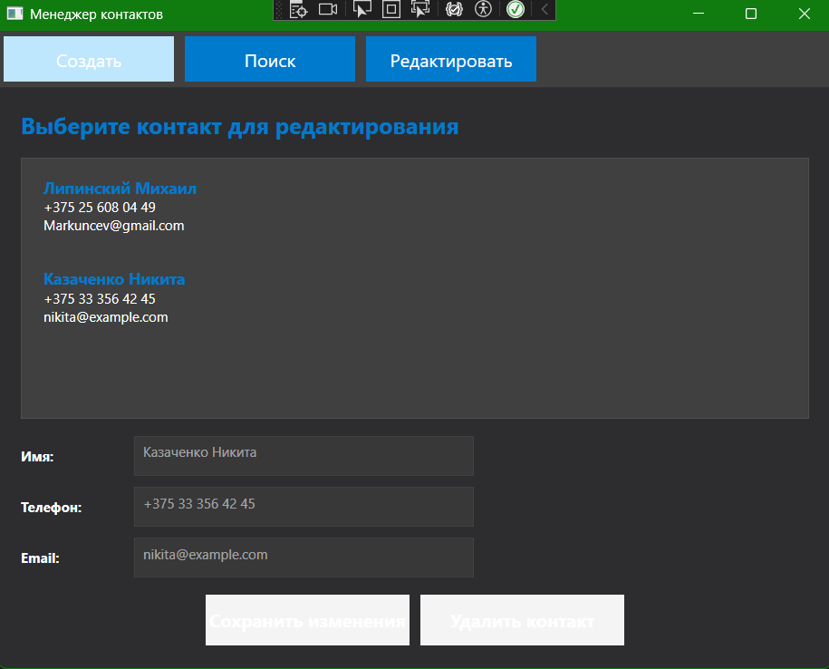

Рисунок 1 - Интерфейс программы

На рисунках 2 – 3 будут представлены остальные страницы с функционалом программы.

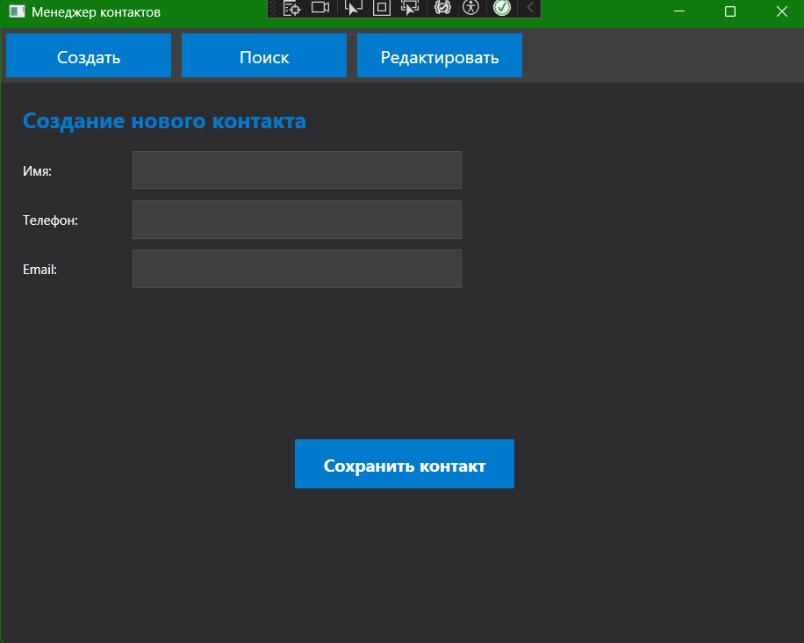

Рисунок 2 - Создание контакта

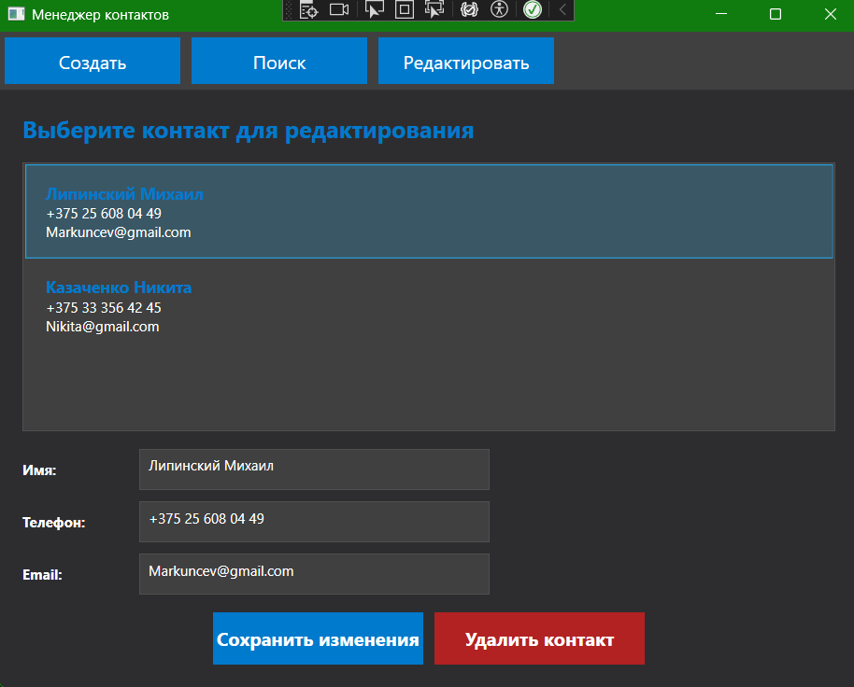

Рисунок 3 - редактирование контакта

**Вывод:** в ходе выполнения модуля 8 были закреплены знания по разработкам программы на ЯП С#.